
第一章 静电场 习题课
基础练
1. 如图1所示，电子由静止开始从A板向B板运动，到达B板的速度为v，保持两板间的电压不变，则( )
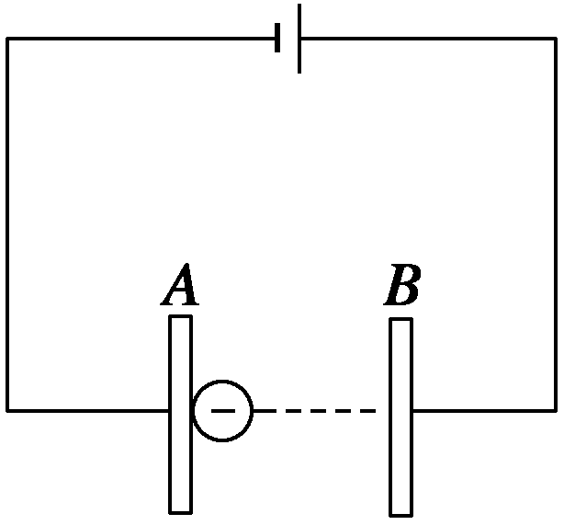
图1
A．当增大两板间的距离时，速度v增大
B．当减小两板间的距离时，速度v减小
C．当减小两板间的距离时，速度v不变
D．当减小两板间的距离时，电子在两板间运动的时间增大
答案 C
解析 由动能定理得eU＝mv².当改变两极板间的距离时，U不变，v就不变，故C项正确；粒子做初速度为零的匀加速直线运动，＝，＝，即t＝，当d减小时，电子在板间运动的时间变小，故D选项不正确．
2. 图2为示波管中电子枪的原理示意图，示波管内被抽成真空．A为发射电子的阴极，K为接在高电势点的加速阳极，A、K间电压为U，电子离开阴极时的速度可以忽略，电子经加速后从K的小孔中射出时的速度大小为v.下面的说法中正确的是( )
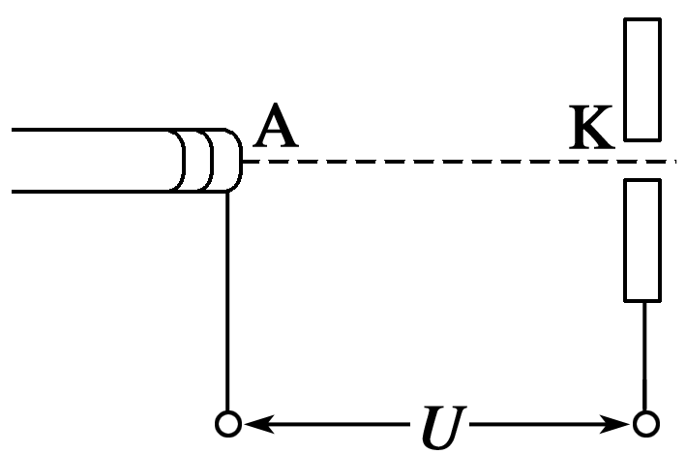
图2
A．如果A、K间距离减半而电压仍为U，则电子离开K时的速度仍为v
B．如果A、K间距离减半而电压仍为U，则电子离开K时的速度变为v/2
C．如果A、K间距离不变而电压减半，则电子离开K时的速度变为v
D．如果A、K间距离不变而电压减半，则电子离开K时的速度变为v/2
答案 AC
3．几种混合带电粒子(重力不计)，初速度为零，它们从同一位置经同一电场加速后，又都垂直场强方向进入另一相同的匀强电场，设粒子射出偏转电场时都打在荧光屏上，且在荧光屏上只有一个亮点，则到达荧光屏的各种粒子( )
A．电荷量一定相等
B．质量一定相等
C．比荷一定相等
D．质量、电荷量都可能不等
答案 D
解析 只要带同种电荷；粒子经同一电场加速又经同一电场偏转，则偏移量相同．
4．如图3所示，氕、氘、氚的原子核自初速度为零经同一电场加速后，又经同一匀强电场偏转，最后打在荧光屏上，那么( )
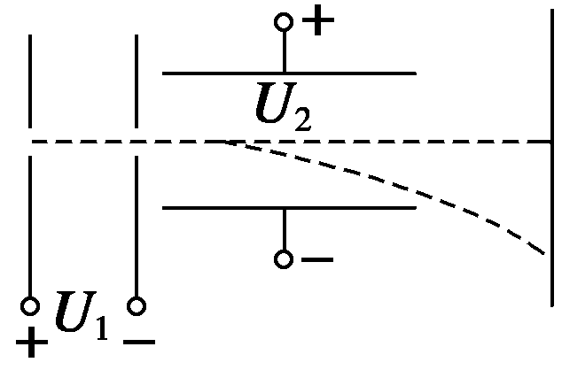
图3
A．经过加速电场过程，电场力对氚核做的功最多
B．经过偏转电场过程，电场力对三种核做的功一样多
C．三种原子核打在屏上时的速度一样大
D．三种原子核都打在屏上的同一位置上
答案 BD
解析 同一加速电场、同一偏转电场，三种粒子带电荷量相同，在同一加速电场中电场力对它们做的功都相同，在同一偏转电场中电场力对它们做的功也相同，A错，B对；由于质量不同，所以打在屏上的速度不同，C错；再根据偏转距离公式或偏转角公式y＝，tan φ＝知，与带电粒子无关，D对．
5. 两个共轴的半圆柱形电极间的缝隙中，存在一沿半径方向的电场，如图4所示．带正电的粒子流由电场区域的一端M射入电场，沿图中所示的半圆形轨道通过电场并从另一端N射出，由此可知( )
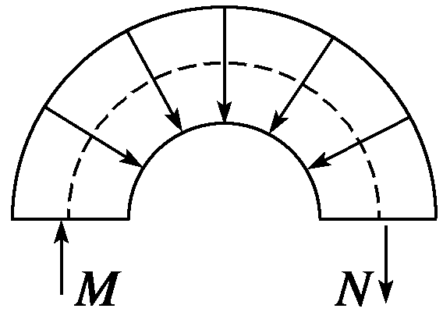
图4
A．若入射粒子的电荷量相等，则出射粒子的质量一定相等
B．若入射粒子的电荷量相等，则出射粒子的动能一定相等
C．若入射粒子的电荷量与质量之比相等，则射粒子的速率一定相等
D．若入射粒子的电荷量与质量之比相等，则出射粒子的动能一定相等
答案 BC
解析 由图可知，该粒子在电场中做匀速圆周运动，电场力提供向心力qE＝m得R＝，R、E为定值，若q相等则mv²一定相等；若相等，则速率v一定相等，故B、C正确．
6．在平行板电容器A、B两板上加上如图5所示的交变电压，开始B板的电势比A板高，这时两板中间原来静止的电子在电场力作用下开始运动，设电子在运动中不与极板发生碰撞，则下述说法正确的是(不计电子重力)( )
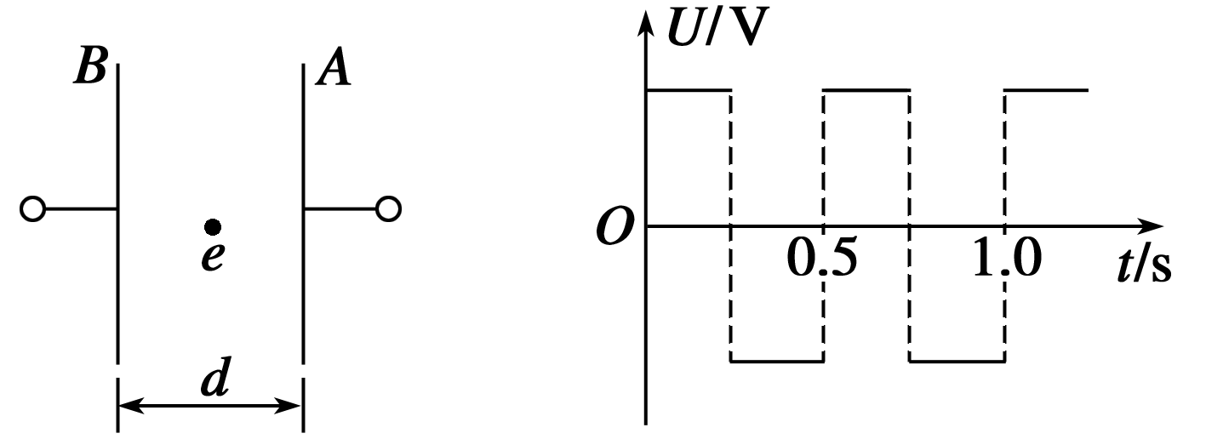
图5
A．电子一直向A板运动
B．电子一直向B板运动
C．电子先向A板运动，然后向B板运动，再返回A板做周期性来回运动
D．电子先向B板运动，然后向A板运动，再返回B板做周期性来回运动
答案 B
解析 电子先向B板做匀加速运动，然后向B板做匀减速运动，以后一直重复这两种运动，所以B选项正确．
提升练
7. 如图6所示，匀强电场场强方向竖直向下，在此电场中有a、b、c、d四个带电粒子(不计粒子间的相互作用)，各以水平向左、水平向右、竖直向上和竖直向下的速度做匀速直线运动，则下列说法错误的是( )
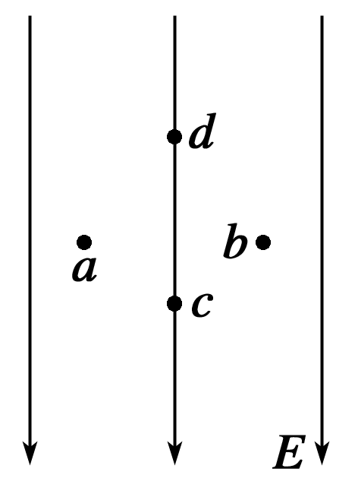
图6
A．c、d带异种电荷
B．a、b带同种电荷且电势能均不变
C．d的电势能减小，重力势能也减小
D．c的电势能减小，机械能增加
答案 AC
解析 a、b、c、d均做匀速直线运动，所以它们受的重力与电场力平衡，都带负电．a、b所受电场力不做功，c所受电场力做正功，因此可判断A、C说法是错误的．
8. 如图7所示，有一质量为m、带电荷量为q的油滴，被置于竖直放置的两平行金属板间的匀强电场中．设油滴是从两板中间位置，并以初速度为零进入电场的，可以判定( )
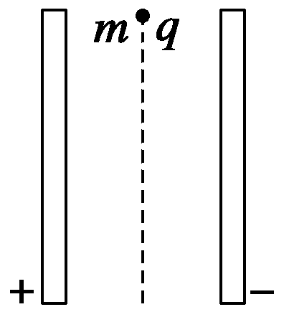
图7
A．油滴在电场中做抛物线运动
B．油滴在电场中做匀加速直线运动
C．油滴打在极板上的运动时间只取决于电场强度和两板间距离
D．油滴打在极板上的运动时间不仅取决于电场强度和两板间距离，还取决于油滴的比荷
答案 BD
解析 粒子从静止开始，受重力和电场力作用，两个力都是恒力，所以合力是恒力，粒子在恒力作用下做初速度为零的匀加速直线运动，选项B、D对．
9. 如图8所示，一带负电的液滴，从坐标原点O以速率v₀射入水平的匀强电场中，v₀的方向与电场方向成θ角，已知油滴质量为m，测得它在电场中运动到最高点P时的速率恰为v₀，设P点的坐标为(x_{P}，y_{P})，则应有( )
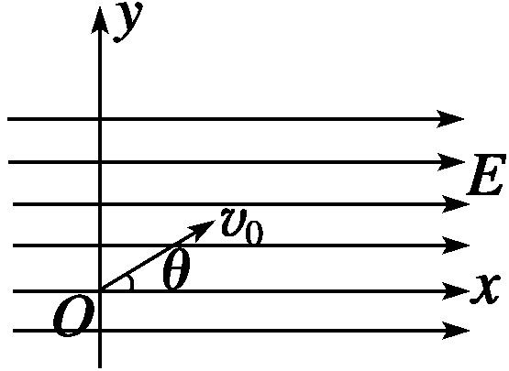
图8
A．x_{P}<0 B．x_{P}>0
C．x_{P}＝0 D．条件不足无法确定
答案 A
解析 由于液滴在电场中既受电场力又受重力，由动能定理得：－mgh＋W_{电}＝mv/2－mv/2＝0.
即W_{电}＝mgh，电场力做正功．由于是负电荷所受电场力方向向左，要使电场力做正功，因而位移方向必须也向左，则必有x_{P}<0，故A正确，B、C、D错．
10．α粒子的质量是质子质量的4倍，电荷量是质子电荷量的2倍，它们从静止起，经同一电场加速，获得的动能之比E_{α}∶E_{P}＝________，获得的速度之比v_{α}∶v_{P}＝________.
答案 2∶1 1∶
解析 qU＝E_{k}，所以E_{k}∝q，则E_{α}∶E_{P}＝2∶1.又E_{k}＝mv²，所以v_{α}∶v_{P}＝1∶.
11. 如图9带电小颗粒质量为m，电荷量为q，以竖直向上的初速度v₀自A处进入方向水平向右的匀强电场中．当小颗粒到达B处时速度变成水平向右，大小为2v₀，那么，该处的场强E为________，A、B间的电势差是________．
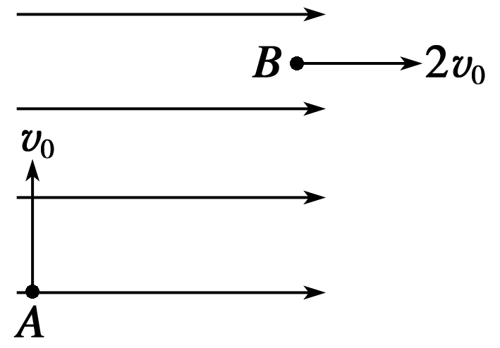
图9
答案 2mg/q 2mv/q
解析 由动能定理：qU－mgh＝m(2v₀)²－mv.
又h＝，所以U＝，所以E＝＝＝.
12．两个半径均为R的圆形平板电极，平行正对放置，相距为d，极板间的电势差为U，板间电场可以认为是匀强电场．一个α粒子从正极板边缘以某一初速度垂直于电场方向射入两极板之间，到达负极板时恰好落在极板中心．已知质子电荷量为e，质子和中子的质量均视为m，忽略重力和空气阻力的影响，求：
(1)极板间的电场强度E；
(2)α粒子在极板间运动的加速度a；
(3)α粒子的初速度v₀.
答案 (1) (2) (3)
解析 (1)极板间场强E＝
(2)α粒子带电荷量为2e，质量为4m
所受电场力F＝2eE＝
α粒子在极板间运动的加速度a＝＝
(3)由d＝at²得
t＝ ＝2d
v₀＝＝
13. 如图10所示，一质量为m、带电荷量为q的小球，用绝缘细线悬挂在水平向右的匀强电场中，静止时悬线向左与竖直方向成θ角，重力加速度为g.
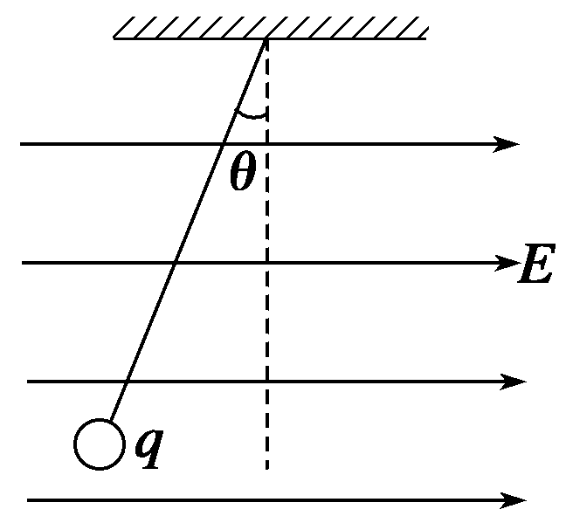
图10
(1)判断小球带何种电荷．
(2)求电场强度E.
(3)若在某时刻将细线突然剪断，求经过t时间小球的速度v.
答案 (1)负电 (2)mgtan θ/q (3)gt/cos θ
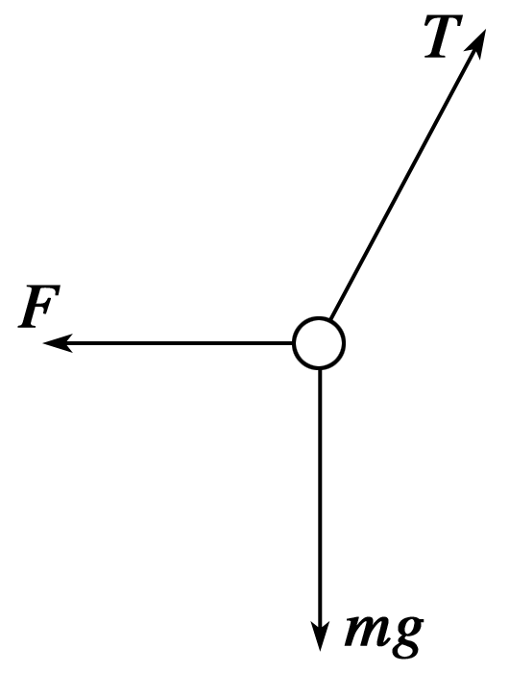
解析 (1)负电．
(2)小球受力如右图所示，其中电场力F＝qE，
由平衡条件得：F＝mgtan θ，
E＝mgtan θ/q.
(3)剪断细线后小球做初速度为零的匀加速直线运动
F_{合}＝mg/cos θ＝ma，v＝at，
所以v＝gt/cos θ
速度方向与竖直方向夹角为θ斜向左下方．

